CHƯƠNG 2. XÂY DỰNG MÔ HÌNH VÀ THIẾT KẾ KỊCH BẢN THỰC NGHIỆM
Chương 2 trình bày thiết kế, cài đặt môi trường mạng thực nghiệm cô lập và chuẩn hóa các kịch bản khảo sát an toàn dịch vụ SMB cùng lỗ hổng MS17-010.
Nội dung gồm cấu hình Kali Linux và Windows Server 2012 R2, hai kịch bản Nmap/NSE, hai biện pháp giảm thiểu đã thực hiện và quy tắc sử dụng dữ liệu cho Chương 3.

2.1. Phạm vi và mô hình thực nghiệm

2.1.1. Mục tiêu và phạm vi thực nghiệm
Mô hình thực nghiệm được xây dựng để cung cấp môi trường kiểm thử có kiểm soát và có thể tái lập [1]. Mục tiêu chính gồm:
1. Khảo sát bề mặt dịch vụ: Đánh giá cấu hình SMB, nhận diện cổng TCP 139, 445 và xác định các dialect SMB được hỗ trợ.
2. Thăm dò dấu hiệu an ninh: Thăm dò phản ứng dịch vụ trước gói tin NSE chuẩn hóa liên quan MS17-010 mà không thực hiện thao tác có chủ đích gây gián đoạn.
3. Đo đạc hiệu quả giảm thiểu: So sánh sự thay đổi trạng thái mạng và kết quả quét trước và sau can thiệp phòng thủ.
4. Bảo đảm an toàn kiểm thử: Ở trạng thái baseline, hai máy ảo chỉ sử dụng Host-Only NIC, không cấu hình NAT/Bridged và không có default route, qua đó giới hạn đường kết nối của chúng trong mạng lab.
Phạm vi thực nghiệm tập trung vào các phương pháp quét phi xâm nhập, không gửi payload khai thác và chỉ ghi nhận phản ứng dịch vụ.

2.1.2. Mô hình mạng ở trạng thái baseline
Ở trạng thái baseline, mô hình gồm trạm kiểm thử Kali Linux và trạm mục tiêu Windows Server 2012 R2, kết nối trực tiếp qua mạng Host-Only ảo hóa.
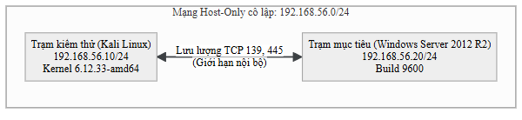
Hình 2.1. Sơ đồ topo kết nối mạng ở trạng thái baseline trên VirtualBox
Cả hai máy ảo cùng thuộc dải mạng 192.168.56.0/24. Ở trạng thái baseline, hai máy ảo chỉ sử dụng Host-Only NIC, không cấu hình NAT/Bridged và không có default route, qua đó giới hạn đường kết nối của chúng trong mạng lab. Trong kịch bản mở rộng ở Mục 2.5.3, máy ảo pfSense được tích hợp theo mô hình cầu nối trong suốt (Transparent Bridge) để lọc gói mà không thay đổi địa chỉ IP hai đầu.

2.1.3. Thành phần và thông số môi trường
Thông số phần cứng, hệ điều hành và cấu hình mạng được tổng hợp trong Bảng 2.1.
Bảng 2.1. Thông số kỹ thuật của các máy ảo trong môi trường thực nghiệm
Thông số | Trạm kiểm thử (Kali Linux) | Trạm mục tiêu (Windows Server) | Ý nghĩa thiết kế
Hệ điều hành | Kali Linux (Kernel 6.12.33-amd64) [2] | Windows Server 2012 R2 Eval | Môi trường chuẩn hóa
Bản dựng | Kali Rolling (Nmap 7.99) | Build 9600 | Hệ điều hành mục tiêu
Phần cứng ảo | 2 vCPU, 4096 MB RAM | 2 vCPU, 4096 MB RAM | Đồng nhất tài nguyên
IP / Subnet | 192.168.56.10/24 (Tĩnh) | 192.168.56.20/24 (Tĩnh) | Cố định địa chỉ mạng
Giao diện mạng | 1 Host-Only NIC (eth0) | 1 Host-Only NIC (Ethernet) | Cấu hình baseline Host-Only
Cổng dịch vụ | Cổng nguồn ngẫu nhiên | TCP 139 và TCP 445 [3] | Khảo sát dịch vụ SMB

Môi trường ảo hóa thiết lập trên Oracle VM VirtualBox 7.2.20. Card mạng máy chủ đóng vai trò host adapter mang địa chỉ 192.168.56.1/24 phục vụ giám sát khi cần thiết.

2.2. Chuẩn bị và xác nhận trạng thái ban đầu

2.2.1. Cấu hình mạng và hai máy ảo
Môi trường thực nghiệm triển khai trên Oracle VM VirtualBox 7.2.20:
• Giao diện mạng: Khởi tạo card mạng Host-Only dải 192.168.56.0/24, địa chỉ host adapter là 192.168.56.1/24.
• Vô hiệu hóa DHCP: Tắt VirtualBox DHCP Server để ngăn cấp IP động, bảo đảm tính ổn định cho cấu hình IP tĩnh.
• Cách ly mạng: Ở trạng thái baseline, hai máy ảo chỉ sử dụng Host-Only NIC, không cấu hình NAT/Bridged và không có default route, qua đó giới hạn đường kết nối của chúng trong mạng lab.

2.2.2. Chuẩn bị Kali Linux và công cụ Nmap/NSE
Trạm kiểm thử sử dụng Kali Linux 64-bit (Kernel 6.12.33-amd64) [2]:
• Cấu hình mạng: Gán địa chỉ IPv4 tĩnh 192.168.56.10/24 cho giao diện eth0.
• Công cụ khảo sát: Sử dụng Nmap 7.99 cùng các kịch bản NSE sẵn có (smb-protocols, smb-os-discovery, smb2-security-mode, smb2-capabilities, smb-vuln-ms17-010) phục vụ thu thập dữ liệu an ninh.

2.2.3. Chuẩn bị Windows Server, SMB và Windows Firewall
Trạm mục tiêu sử dụng Windows Server 2012 R2 Standard Evaluation Build 9600:
• Cấu hình mạng: Thiết lập địa chỉ tĩnh 192.168.56.20/24 trên giao diện Ethernet.
• Dịch vụ SMB: Dịch vụ SMB (LanmanServer) đặt chế độ tự động (Automatic) và đang chạy (Running), lắng nghe trên TCP 445 (Direct-hosted SMB) và TCP 139 (NetBIOS Session Service) [3].
• Giao thức: Cả SMBv1 và SMBv2 đều bật (EnableSMB1Protocol = True, EnableSMB2Protocol = True), tính năng FS-SMB1 cài đặt đầy đủ.
• Tường lửa: Windows Firewall bật (Enabled), giữ quy tắc cho phép TCP 139 và 445 từ 192.168.56.10 phục vụ thực nghiệm; nhóm File and Printer Sharing mặc định không mở rộng.

2.2.4. Xác định trạng thái bản vá MS17-010
Hiện trạng an ninh trạm mục tiêu được xác minh qua PowerShell trước khi đo đạc:
• Danh mục hotfix: Lệnh Get-HotFix xác nhận danh mục cập nhật nội bộ không ghi nhận KB4012213, KB4012216 hoặc bản cập nhật thay thế theo bản tin MS17-010 [4].
• Driver nhân: Tệp driver srv.sys tại C:\Windows\System32\drivers\srv.sys có FileVersion String 6.3.9600.16384 và phiên bản số 6.3.9600.16421.
• Đối chiếu ngưỡng phiên bản đã cập nhật: Giá trị này thấp hơn ngưỡng phiên bản đã cập nhật tối thiểu 6.3.9600.18604 theo công bố của Microsoft [5].
• Trạng thái: Hệ thống được xác định ở trạng thái chưa vá (UNPATCHED) để làm đối chứng ban đầu.

2.2.5. Snapshot và kiểm tra trước thực nghiệm
Để bảo đảm khả năng tái lập và kiểm soát sai số, các điều kiện tiền thực nghiệm được thiết lập:
• Tạo mốc phục hồi: Tạo snapshot Before Demo trên cả hai máy ảo VirtualBox sau khi xác minh cấu hình ban đầu, dùng làm mốc đưa môi trường về baseline khi chuyển đổi kịch bản.
• Kiểm tra thông tuyến: Kiểm tra kết nối mạng cơ bản giữa 192.168.56.10 và 192.168.56.20, xác nhận hai máy phản hồi bình thường trước khi quét dịch vụ.

2.3. Kịch bản 1 — Khảo sát dịch vụ SMB bằng Nmap

2.3.1. Mục tiêu và dữ liệu cần quan sát
Kịch bản 1 thực hiện khảo sát bề mặt dịch vụ SMB từ góc độ người đánh giá an ninh mạng:
• Mục tiêu: Xác định tính sẵn sàng của máy mục tiêu, kiểm tra socket TCP 139 và 445, nhận diện phiên bản dịch vụ và các dialect SMB được hỗ trợ.
• Dữ liệu cần quan sát: Phản hồi ARP, trạng thái cổng, cờ phản hồi TCP tại trường REASON, chuỗi dịch vụ (microsoft-ds, netbios-ssn), hệ điều hành và danh sách dialect SMB.
• Nguyên tắc an toàn: Toàn bộ lệnh quét chỉ thu thập thông tin cấu hình, không can thiệp sâu hay làm gián đoạn máy chủ mục tiêu.

2.3.2. Quy trình quét và các lệnh thực hiện
Quy trình Kịch bản 1 gồm 6 bước kỹ thuật tuần tự được thực thi từ trạm kiểm thử Kali Linux. Chi tiết các bước và lệnh thực hiện được tổng hợp trong Bảng 2.2.
Bảng 2.2. Quy trình các bước thực hiện trong Kịch bản 1
Bước | Lệnh thực hiện | Mục đích kỹ thuật | Nội dung cần quan sát
B1 | ip addr show; ip route show | Kiểm tra IP và định tuyến trạm kiểm thử | Địa chỉ eth0 (192.168.56.10/24) và bảng định tuyến subnet
B2 | sudo nmap -sn -PR 192.168.56.0/24 -T3 --max-retries 2 -oA b2_host_discovery | Khảo sát các trạm hoạt động trong subnet | Danh sách IP phản hồi thăm dò ARP trong mạng
B3 | sudo nmap -sn -PR 192.168.56.20 -T3 --max-retries 2 -oA b3_target_alive | Xác nhận riêng tính sẵn sàng của máy mục tiêu | Trạng thái phản hồi của 192.168.56.20
B4 | sudo nmap -sS -p 139,445 192.168.56.20 -T3 --max-retries 2 --reason -oA b4_smb_ports | Quét trạng thái cổng TCP 139 và 445 [6] | Trạng thái cổng và trường REASON do Nmap trả về
B5 | sudo nmap -sS -sV --version-intensity 5 -p 139,445 192.168.56.20 -T3 --max-retries 2 -oA b5_smb_version | Nhận diện phiên bản dịch vụ và hệ điều hành | Chuỗi service/version fingerprint do Nmap trả về
B6 | sudo nmap -sS -p 139,445 --script smb-protocols,smb-os-discovery,smb2-security-mode,smb2-capabilities 192.168.56.20 -T3 --max-retries 2 -oA b6_smb_nse | Khảo sát đặc trưng an toàn giao thức SMB [7], [8] | Danh sách dialect SMB, chính sách ký số và các capability do script trả về

Các tham số quét gồm -sS (quét TCP SYN nửa mở), -sV (nhận diện phiên bản với --version-intensity 5), --reason (hiển thị cờ trạng thái) và -oA (xuất đồng thời 3 định dạng tệp thô).

2.3.3. Giới hạn kết luận của Kịch bản 1
Dữ liệu thu được từ Kịch bản 1 chỉ phản ánh bề mặt dịch vụ nhìn từ bên ngoài:
1. 445 open != vulnerable: Cổng TCP 139 và 445 mở chỉ xác nhận dịch vụ SMB đang lắng nghe kết nối, chưa đủ căn cứ khẳng định hệ thống tồn tại lỗ hổng bảo mật.
2. SMBv1 enabled != MS17-010 confirmed: SMBv1 được bật chỉ cho thấy giao thức liên quan còn được hỗ trợ; trạng thái này không đủ để xác nhận MS17-010. Việc đánh giá cần đối chiếu thêm trạng thái bản vá nội bộ và kết quả kiểm tra từ xa.
Kết quả Kịch bản 1 đóng vai trò định danh dịch vụ, làm tiền đề cho các phép đo chuyên sâu trong Kịch bản 2.

2.4. Kịch bản 2 — Kiểm tra dấu hiệu MS17-010 bằng NSE

2.4.1. Mục tiêu và điều kiện thực hiện
Kịch bản 2 mở rộng khảo sát an ninh bằng cách sử dụng các kịch bản NSE để nhận diện chỉ dấu liên quan đến lỗ hổng MS17-010:
• Mục tiêu: Thăm dò phản ứng của dịch vụ SMB trước các gói tin nghiệp vụ chuẩn hóa, kiểm tra sự tồn tại của SMBv1 và khảo sát dấu hiệu an ninh mà không gây mất ổn định máy chủ.
• Điều kiện thực hiện: Hoàn thành Kịch bản 1, xác nhận đường truy cập SMB đáp ứng điều kiện tiếp tục kiểm tra và hệ thống đã lưu mốc snapshot Before Demo.

2.4.2. Bốn phép đo NSE-SMB-01 đến NSE-SMB-04
Quy trình Kịch bản 2 chuẩn hóa thành 4 phép đo tuần tự từ NSE-SMB-01 đến NSE-SMB-04 thực hiện từ trạm kiểm thử Kali Linux. Chi tiết các phép đo được mô tả trong Bảng 2.3.
Bảng 2.3. Danh mục 4 phép đo trong Kịch bản 2
Phép đo | Lệnh thực hiện | Mục đích kỹ thuật | Thông tin cần ghi nhận
NSE-SMB-01 | sudo nmap -sS -p 139,445 -n -T3 --max-retries 2 --reason -oA evidence/nse-smb/NSE-SMB-01_ports 192.168.56.20 | Kiểm tra tính sẵn sàng của cổng SMB trước đo đạc | Trạng thái TCP 139/445 và trường REASON
NSE-SMB-02 | nmap -p 445 -n -T3 --max-retries 2 --script smb-protocols -oA evidence/nse-smb/NSE-SMB-02_protocols 192.168.56.20 | Liệt kê chi tiết các dialect SMB được hỗ trợ | Danh sách dialect SMB do script trả về
NSE-SMB-03 | nmap -p 445 -n -T3 --max-retries 2 --script smb2-security-mode -oA evidence/nse-smb/NSE-SMB-03_signing 192.168.56.20 | Thăm dò cấu hình ký số SMB2/SMB3 từ xa | Chính sách ký số SMB do script trả về
NSE-SMB-04 | nmap -p 445 -n -T3 --max-retries 2 --script smb-vuln-ms17-010 -oA evidence/nse-smb/NSE-SMB-04_ms17010 192.168.56.20 | Kiểm tra dấu hiệu lỗ hổng MS17-010 [9] | Script output / verdict nếu có

Các phép đo dùng tùy chọn -n để bỏ qua phân giải DNS giúp tối ưu tốc độ, -T3 bảo đảm độ ổn định và tham số -oA xuất toàn bộ kết quả phục vụ đối chứng.

2.4.3. Đối chiếu kết quả từ xa với trạng thái bản vá nội bộ
Khi đánh giá kết quả Kịch bản 2, cần kết hợp kết quả đo đạc từ xa với trạng thái bản vá nội bộ:
• Ghi nhận khách quan: Kết quả script thăm dò từ xa phải được ghi nhận trung thực theo đầu ra thực tế của công cụ.
• Ranh giới không xác định: Trường hợp script không trả về kết luận rõ ràng, kết quả phân loại là UNKNOWN / NO USABLE SCRIPT RESULT. Tuyệt đối không suy diễn kết quả không xác định thành an toàn (UNKNOWN != SAFE).
• Khóa ký số: Phân biệt rõ cấu hình signing nội bộ trên PowerShell (RequireSecuritySignature, EnableSecuritySignature) với kết quả đo đạc từ xa của smb2-security-mode. Kết quả từ xa chỉ phản ánh trạng thái thương lượng trên luồng kết nối, không thay thế cấu hình cục bộ.

2.5. Kiểm thử hai biện pháp giảm thiểu đã thực hiện

2.5.1. Nguyên tắc đối chiếu trước và sau can thiệp
Để đánh giá tác động phòng thủ, đồ án áp dụng phương pháp kiểm thử đối chiếu: giữ nguyên các trạng thái quan trọng của Kali Linux và Windows Server khi có thể, áp dụng từng biện pháp riêng biệt và thực hiện lại các phép đo phù hợp để so sánh với baseline.
Thiết kế các kịch bản thực nghiệm và kế hoạch đo đạc đối chiếu được trình bày trong Bảng 2.4.
Bảng 2.4. Thiết kế các kịch bản thực nghiệm và kế hoạch đo đạc đối chiếu
Kịch bản | Phạm vi can thiệp | Thao tác thực hiện | Kế hoạch đo đạc đối chiếu
Baseline | Không can thiệp | Giữ nguyên hiện trạng ban đầu | Thực hiện đầy đủ Kịch bản 1 và Kịch bản 2
Case B | Cấu hình dịch vụ hệ điều hành | Vô hiệu hóa SMBv1 bằng PowerShell | Thực hiện lại NSE-SMB-02 (smb-protocols) và NSE-SMB-04 (smb-vuln-ms17-010)
Case C | Tầng mạng (L2/L3) | Lọc gói bằng pfSense Transparent Bridge | Quét lại cổng SMB (tương đương NSE-SMB-01) và script MS17-010 (tương đương NSE-SMB-04)

Biện pháp cập nhật bản vá đóng vai trò tham chiếu kỹ thuật trong phần thảo luận tại Chương 4, không nằm trong các ca can thiệp thực nghiệm đo đạc lại của đồ án.

2.5.2. Vô hiệu hóa SMBv1 trên Windows Server
Biện pháp giảm thiểu thứ nhất (Case B) can thiệp ở tầng dịch vụ hệ điều hành theo khuyến nghị của Microsoft [10], nhằm vô hiệu hóa SMBv1 trong cấu hình SMB Server.
• Thao tác can thiệp: Trên Windows Server 2012 R2, mở PowerShell Administrator và thực thi câu lệnh:
Set-SmbServerConfiguration -EnableSMB1Protocol $false -Force

• Xác thực cấu hình: Kiểm tra lại trạng thái cấu hình dịch vụ SMB bằng lệnh:
Get-SmbServerConfiguration | Select-Object EnableSMB1Protocol, EnableSMB2Protocol

• Kế hoạch đo đạc đối chiếu: Sau khi tắt SMBv1, thực hiện lại hai phép đo từ trạm kiểm thử Kali Linux:
nmap -p 445 -n -T3 --max-retries 2 --script smb-protocols -oA evidence/nse-smb/NSE-SMB-02_protocols 192.168.56.20

nmap -p 445 -n -T3 --max-retries 2 --script smb-vuln-ms17-010 -oA evidence/nse-smb/NSE-SMB-04_ms17010 192.168.56.20

• Ranh giới an ninh: Trong kịch bản không thực hiện bước khởi động lại máy và không thực hiện thao tác gỡ tính năng FS-SMB1. Việc vô hiệu hóa SMBv1 trong cấu hình SMB Server không thay đổi mã nhị phân driver nhân srv.sys (SMBv1 disabled != PATCHED).

2.5.3. Kiểm soát SMB bằng pfSense Transparent Bridge
Biện pháp giảm thiểu thứ hai (Case C) triển khai tường lửa chuyên dụng theo NIST SP 800-41 Rev. 1 [11]. pfSense CE 2.9.0 đóng vai trò cầu nối trong suốt (Transparent Bridge) L2, cho phép lọc gói mà không thay đổi dải IP 192.168.56.0/24 của hai trạm.
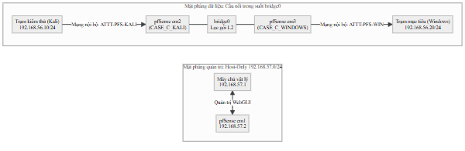
Hình 2.2. Sơ đồ kiến trúc mạng pfSense Transparent Bridge trong kịch bản Case C
• Mặt phẳng dữ liệu và quản trị: Giao diện em2 (nội bộ ATTT-PFS-KALI) và em3 (ATTT-PFS-WIN) ghép thành bridge0. Quản trị dùng em1 trên Host-Only thứ hai (192.168.57.0/24, IP 192.168.57.2), truy cập WebGUI từ máy vật lý 192.168.57.1.
• Thông số nhân: Cấu hình System Tunables của pfSense gồm net.link.bridge.pfil_member = 1 (lọc trên giao diện thành viên), net.link.bridge.pfil_bridge = 0 (tắt lọc trên bridge tổng) và net.link.bridge.pfil_onlyip = 1 (chỉ truyền gói tin IP qua bridge).
• Luật tường lửa: Cấu hình luật chặn (Block) lưu lượng IPv4 TCP từ nguồn 192.168.56.10 tới đích 192.168.56.20 trên cổng 139, 445 tại giao diện em2, đồng thời bật ghi log (Log packets).
• Kế hoạch đối chiếu: Thực hiện lại phép quét cổng (tương đương NSE-SMB-01) và kịch bản MS17-010 (tương đương NSE-SMB-04) từ Kali Linux để đối chiếu khả năng tiếp cận dịch vụ và kiểm tra log tường lửa.
• Ranh giới an ninh: Khả năng tiếp cận dịch vụ bị kiểm soát qua tường lửa không chứng minh máy chủ nội bộ đã được vá lỗ hổng (FILTERED != PATCHED).

2.6. Dữ liệu thực nghiệm và nguyên tắc sử dụng

2.6.1. Dữ liệu được thu thập và lưu trữ
Để phục vụ phân tích chi tiết và bảo đảm tính minh chứng ở Chương 3, dữ liệu thực nghiệm được lưu trữ theo các định dạng chuẩn:
1. Tập tin nhật ký Nmap (`-oA`): Mỗi lệnh quét xuất ra 3 định dạng đồng thời gồm tệp văn bản trực quan (.nmap), tệp máy đọc (.xml) và tệp lọc dòng lệnh (.gnmap).
2. Trạng thái nội bộ máy mục tiêu: Lưu trữ kết quả lệnh PowerShell kiểm tra cập nhật (Get-HotFix), cấu hình SMB (Get-SmbServerConfiguration) và phiên bản driver srv.sys.
3. Cấu hình và nhật ký tường lửa: Lưu trữ thiết lập giao diện mạng, cấu hình cầu nối bridge0, tham số nhân và nhật ký chặn gói của pfSense.
4. Ảnh chụp màn hình: Lưu trữ hình ảnh giao diện máy ảo và terminal làm minh chứng trực quan hỗ trợ đối soát.

2.6.2. Phạm vi dữ liệu dùng cho đánh giá
Việc đánh giá kết quả thực nghiệm tại Chương 3 tuân thủ nguyên tắc chọn lọc khoa học:
• Dữ liệu được chấp nhận: Chỉ sử dụng bộ dữ liệu thực nghiệm chính thức, hoàn chỉnh thu được từ các phiên chạy theo kịch bản chuẩn hóa (trạng thái baseline, Kịch bản 1, Kịch bản 2, các phép đo lại của Case B và cấu hình kèm kết quả Case C).
• Dữ liệu phục vụ phân tích và đối soát: Dữ liệu từ các lần chạy thử nghiệm môi trường sơ bộ, các phiên kiểm tra phục hồi (HostRepair) hoặc các bản ghi gián đoạn vẫn được lưu trữ đầy đủ để phục vụ truy vết kỹ thuật. Nhóm dữ liệu này không được dùng làm tập kết quả chính nhằm bảo đảm tính khách quan và nhất quán của kết quả đánh giá.

2.6.3. Nguyên tắc diễn giải kết quả
Quá trình phân tích dữ liệu thực nghiệm tuân thủ 5 ranh giới suy luận an toàn cốt lõi:
1. 445 open != vulnerable: Cổng mở chỉ khẳng định socket đang lắng nghe, chưa đủ kết luận hệ thống có lỗ hổng.
2. SMBv1 enabled != MS17-010 confirmed: SMBv1 được bật chỉ cho thấy giao thức liên quan còn được hỗ trợ; trạng thái này không đủ để xác nhận MS17-010. Việc đánh giá cần đối chiếu thêm trạng thái bản vá nội bộ và kết quả kiểm tra từ xa.
3. UNKNOWN != SAFE: Khi script thăm dò không trả về kết luận rõ ràng, trạng thái được ghi nhận là UNKNOWN / NO USABLE SCRIPT RESULT, không được suy diễn thành an toàn.
4. FILTERED != PATCHED: FILTERED cho biết Nmap không nhận đủ phản hồi để phân loại cổng là open hay closed; trạng thái này không chứng minh máy chủ đã được vá.
5. SMBv1 disabled != PATCHED: Tắt SMBv1 chỉ loại bỏ bề mặt giao thức ở tầng dịch vụ, không thay đổi mã nhị phân driver nhân.
Đồng thời, đồ án không so sánh các mốc thời gian hiển thị giữa các máy ảo như một đồng hồ thống nhất, tránh suy diễn sai lệch về trình tự thời gian.

2.7. Tổng kết chương
Chương 2 đã hoàn thành thiết kế mô hình thực nghiệm và các kịch bản kiểm thử cho dịch vụ SMB cùng MS17-010. Mạng Host-Only trên Oracle VM VirtualBox 7.2.20 giới hạn đường kết nối của hai máy ảo trong lab; snapshot Before Demo được dùng làm mốc phục hồi.
Thông số trạm kiểm thử Kali Linux và máy mục tiêu Windows Server 2012 R2 đã được chuẩn hóa. Đồ án xây dựng quy trình 6 bước cho Kịch bản 1, 4 phép đo cho Kịch bản 2, cùng phương pháp kiểm thử đối chiếu cho hai giải pháp giảm thiểu gồm vô hiệu hóa SMBv1 và tường lửa pfSense Transparent Bridge.
Các tệp kết quả và nguyên tắc diễn giải trên được dùng làm cơ sở phân tích tại Chương 3.

CHƯƠNG 3. KẾT QUẢ THỰC NGHIỆM VÀ PHÂN TÍCH

3.1. Trạng thái baseline trước đo đạc
Việc xác định và ghi nhận trạng thái ban đầu (baseline) của hệ thống máy chủ mục tiêu trước khi thực hiện các kịch bản thực nghiệm nhằm tạo mốc tham chiếu nhất quán để đối chiếu các phép đo tiếp theo. Mốc xuất phát này ghi nhận các thông số định lượng cụ thể về cấu hình địa chỉ mạng, trạng thái dịch vụ chia sẻ tệp Server Message Block (SMB) và chính sách tường lửa. Thiết lập này cũng xác định mức độ cập nhật bản vá an ninh thực tế trên hệ điều hành Windows Server 2012 R2. Các dữ liệu đo đạc cục bộ thu thập tại thời điểm này đóng vai trò mốc đối chiếu độc lập đối với các tín hiệu phản hồi mạng đo được từ trạm kiểm thử trong các giai đoạn sau.

3.1.1. Trạng thái mạng và dịch vụ SMB
Môi trường thực nghiệm được thiết lập trên nền tảng ảo hóa với hai máy ảo chính gồm trạm kiểm thử Kali Linux và máy chủ mục tiêu Windows Server 2012 R2. Cả hai máy ảo đều được cấu hình duy nhất một bộ điều hợp mạng chế độ Host-Only Adapter, không gắn thêm card mạng NAT hay Bridged, qua đó giới hạn đường truyền dữ liệu trong phạm vi phân đoạn mạng thử nghiệm nội bộ. Bảng định tuyến trên trạm Kali Linux ghi nhận dải mạng cục bộ 192.168.56.0/24 qua giao diện eth0 với địa chỉ IP 192.168.56.10/24 và không kích hoạt tuyến đường mặc định (default route). Tương tự, máy chủ Windows Server 2012 R2 được ghi nhận địa chỉ IP 192.168.56.20/24 trên giao diện mạng Ethernet và bảng định tuyến cục bộ không ghi nhận tuyến mặc định.
Trên máy chủ mục tiêu, dịch vụ chia sẻ tệp LanmanServer được ghi nhận ở trạng thái Running với chế độ khởi động tự động (Automatic). Thành phần tính năng FS-SMB1 hiển thị trạng thái đã cài đặt (Installed) trên hệ điều hành. Cấu hình SMB Server ghi nhận hai thuộc tính EnableSMB1Protocol và EnableSMB2Protocol đều mang giá trị True. Đây là trạng thái cấu hình cục bộ; các dialect thực sự quan sát được từ xa được trình bày ở Kịch bản 1. Hai thuộc tính ký số cục bộ EnableSecuritySignature và RequireSecuritySignature được ghi nhận mang giá trị False; kết quả signing quan sát từ xa được trình bày riêng ở Kịch bản 1 và Kịch bản 2. Lệnh kiểm tra kết nối mạng cục bộ xác nhận tiến trình hệ thống (PID 4) đang mở cổng lắng nghe (Listen) trên cổng TCP 445 ứng với địa chỉ :: và cổng TCP 139 ứng với địa chỉ 192.168.56.20.
Bảng 3.1 tổng hợp chi tiết các thông số mạng, dịch vụ chia sẻ tệp và cấu hình tường lửa ghi nhận được trên hai máy ảo tại thời điểm xuất phát.
Bảng 3.1. Trạng thái mạng, dịch vụ SMB và Windows Firewall trước đo đạc
Hạng mục | Giá trị ghi nhận | Ghi chú
Địa chỉ IP và mạng con Kali Linux | 192.168.56.10/24 (giao diện eth0) | Tuyến mạng cục bộ 192.168.56.0/24, không cấu hình default route
Địa chỉ IP và mạng con Windows Server | 192.168.56.20/24 (giao diện Ethernet) | Bảng định tuyến cục bộ, không cấu hình default route
Cấu hình card mạng VirtualBox | 1 card Host-Only Adapter trên mỗi máy ảo | Cấu hình giới hạn đường truyền trong phân đoạn lab, không cấu hình card NAT hay Bridged
Dịch vụ chia sẻ tệp (LanmanServer) | Running (chế độ khởi động Automatic) | Dịch vụ SMB đang chạy cục bộ trên máy chủ mục tiêu
Tính năng Windows FS-SMB1 | Installed | Thành phần SMBv1 được cài đặt sẵn trên hệ điều hành
Cấu hình giao thức SMB Server | EnableSMB1Protocol : True  EnableSMB2Protocol : True | Cả hai thuộc tính cấu hình cục bộ đều có giá trị True
Chính sách ký số gói tin SMB nội bộ | EnableSecuritySignature : False  RequireSecuritySignature : False | Thiết lập ký số cục bộ không bắt buộc
Trạng thái lắng nghe cổng cục bộ | TCP 445 (::)  TCP 139 (192.168.56.20) | Tiến trình hệ thống đang lắng nghe cục bộ trên cổng 139 và 445
Trạng thái hồ sơ Windows Firewall | Domain: True, Private: True, Public: True | Cả ba hồ sơ Windows Firewall có Enabled=True
Nhóm quy tắc chia sẻ tệp mặc định | 16 quy tắc File and Printer Sharing đều False | Các quy tắc chia sẻ tệp mặc định đều bị vô hiệu hóa
Quy tắc tường lửa tùy biến | Tên: ATTT Lab SMB 139-445  Action: Allow, Direction: Inbound  Protocol: TCP, LocalPort: {139, 445} | Quy tắc cho phép có phạm vi RemoteAddress giới hạn duy nhất tại 192.168.56.10
Hình 3.1 trình bày kết quả kiểm tra tổng hợp cấu hình mạng, trạng thái dịch vụ chia sẻ tệp và các cổng lắng nghe trên máy chủ Windows Server 2012 R2 thông qua giao diện Windows PowerShell trước thực nghiệm.
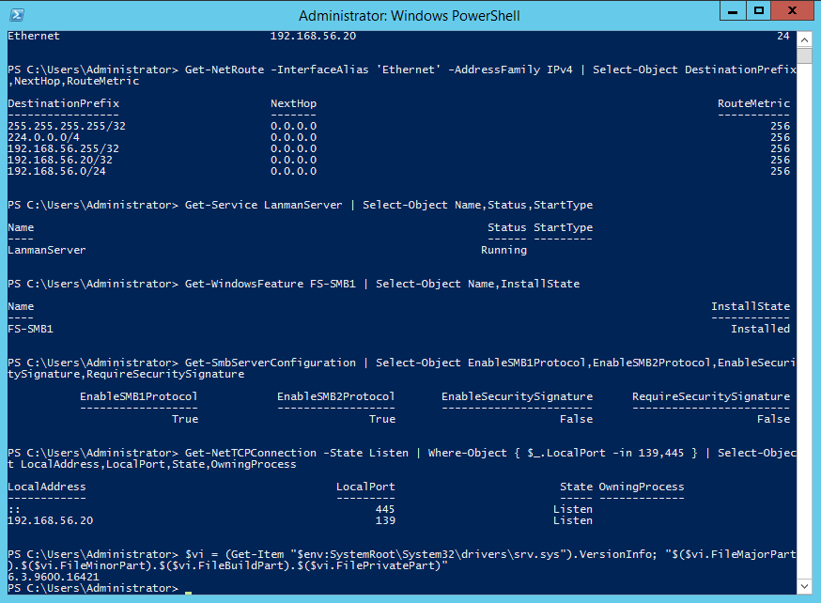
Hình 3.1. Trạng thái mạng, dịch vụ SMB và các cổng lắng nghe trên Windows Server 2012 R2 trước thực nghiệm
Các dữ liệu hiển thị trên Hình 3.1 xác thực cấu hình mạng của giao diện Ethernet với địa chỉ 192.168.56.20/24, trạng thái dịch vụ LanmanServer, việc cài đặt tính năng FS-SMB1 và các socket 139/445 đang ở trạng thái Listen trên máy chủ. Trạng thái lắng nghe cục bộ không tự xác định trạng thái cổng nhìn từ trạm Kali; khả năng tiếp cận từ xa phải được đo riêng qua đường mạng và chính sách lọc hiện hành.
Về cấu hình tường lửa cục bộ, Windows Firewall ghi nhận cả ba hồ sơ mạng Domain, Private và Public đều có thuộc tính Enabled mang giá trị True. Toàn bộ 16 quy tắc mặc định thuộc nhóm File and Printer Sharing hiển thị ở trạng thái vô hiệu hóa (False). Trên máy chủ, một quy tắc tùy biến mang tên ATTT Lab SMB 139-445 được kích hoạt với chiều đi vào (Inbound), hành động cho phép (Allow), giao thức TCP trên hai cổng cục bộ 139 và 445, cùng phạm vi địa chỉ nguồn từ xa (RemoteAddress) là 192.168.56.10.
Thuộc tính cấu hình của quy tắc tường lửa tùy biến ATTT Lab SMB 139-445 cùng trạng thái các hồ sơ tường lửa trên máy chủ mục tiêu được thể hiện tại Hình 3.2.
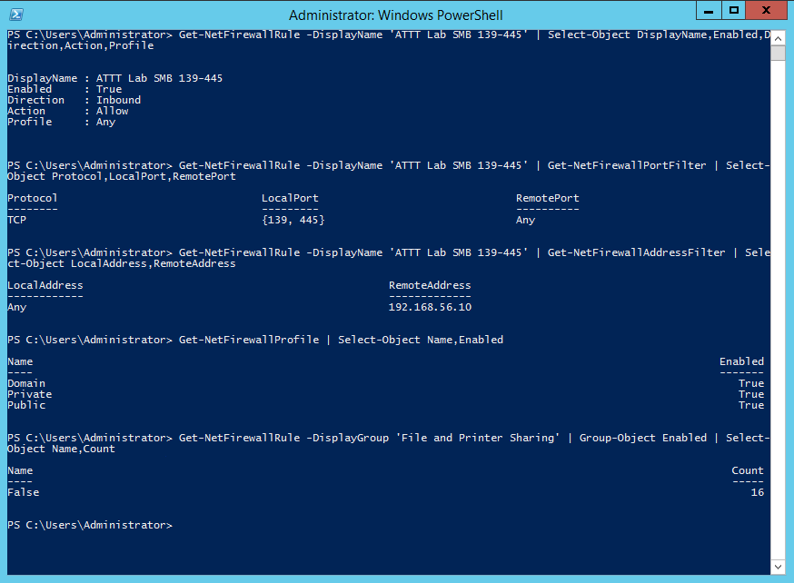
Hình 3.2. Cấu hình Windows Firewall giới hạn nguồn truy cập TCP 139/445 từ trạm Kali Linux
Hình 3.2 xác nhận quy tắc tùy biến được cấu hình cho TCP 139/445 với phạm vi địa chỉ nguồn 192.168.56.10, đồng thời nhóm File and Printer Sharing mặc định được ghi nhận ở trạng thái tắt. Đây là trạng thái cấu hình tại baseline; khả năng tiếp cận dịch vụ từ Kali được kiểm tra bằng các phép đo từ xa ở phần tiếp theo.

3.1.2. Trạng thái bản vá và mốc phục hồi
Để xác định trạng thái cập nhật liên quan MS17-010, đề tài đối chiếu thông tin phiên bản srv.sys và danh mục hotfix cục bộ với tài liệu Microsoft. Truy vấn tệp srv.sys tại đường dẫn C:\Windows\System32\drivers\srv.sys ghi nhận chuỗi FileVersion hiển thị là 6.3.9600.16384 (winblue_rtm.130821-1623).
Để thu được giá trị phiên bản số nhị phân, quy trình kiểm tra thực hiện ghép nối bốn trường FileMajorPart, FileMinorPart, FileBuildPart và FilePrivatePart từ tiêu đề tệp driver, xác định phiên bản số thực tế của tệp srv.sys là 6.3.9600.16421. Theo Microsoft Security Bulletin MS17-010 và tài liệu hỗ trợ “How to verify that MS17-010 is installed”, ngưỡng phiên bản đã cập nhật tối thiểu của srv.sys đối với nền tảng Windows Server 2012 R2 là 6.3.9600.18604, tương ứng với việc cài đặt gói cập nhật KB4012213 hoặc KB4012216. Phép so sánh số học cho thấy giá trị phiên bản số của máy chủ mục tiêu thấp hơn ngưỡng phiên bản đã cập nhật tương ứng (6.3.9600.16421 < 6.3.9600.18604).
Song song với việc đối chiếu phiên bản driver, danh mục cập nhật hệ thống được kiểm tra qua lệnh Get-HotFix. Danh mục Get-HotFix quan sát được gồm sáu mục (KB2919355, KB2919442, KB2937220, KB2938772, KB2939471 và KB2949621) có ngày cài đặt 21/03/2014; trong danh mục này không ghi nhận KB4012213, KB4012216 hoặc bản cập nhật thay thế đã được ánh xạ là chứa bản sửa lỗi MS17-010.
Dựa trên phiên bản số nhị phân thấp hơn ngưỡng cập nhật tối thiểu và danh mục hotfix quan sát được, trạng thái bản vá của máy chủ được phân loại là UNPATCHED đối với MS17-010. UNPATCHED là phân loại trạng thái bản vá cục bộ và không tự tạo ra một phán quyết lỗ hổng từ phép đo từ xa.
Snapshot Before Demo được ghi nhận cho cả hai máy ảo ở trạng thái poweroff và được chọn làm mốc phục hồi của thực nghiệm.
Bảng 3.2 tổng hợp các tiêu chí đối chiếu phiên bản driver, danh mục bản vá và mốc phục hồi hệ thống trước khi bắt đầu đo đạc.
Bảng 3.2. Trạng thái bản vá và mốc phục hồi
Hạng mục | Giá trị ghi nhận | Ghi chú / căn cứ đối chiếu ngắn
Chuỗi phiên bản hiển thị tệp srv.sys | FileVersion: 6.3.9600.16384 (winblue_rtm.130821-1623) | Chuỗi ký tự thuộc tính hiển thị của tệp driver
Phiên bản số nhị phân tệp srv.sys | 6.3.9600.16421 | Trích xuất từ 4 trường số FileMajor, FileMinor, FileBuild, FilePrivate
Ngưỡng phiên bản cập nhật tối thiểu | 6.3.9600.18604 | Căn cứ tài liệu Microsoft Support (Article 4023262) cho Windows Server 2012 R2
Mã bản vá liên quan khắc phục MS17-010 | KB4012213 (Security Only) hoặc KB4012216 (Monthly Rollup) | Các gói cập nhật chính thức áp dụng cho Windows Server 2012 R2
Danh mục bản vá hệ thống ghi nhận | 6 bản vá (KB2919355, KB2919442, KB2937220, KB2938772, KB2939471, KB2949621 cài ngày 21/03/2014) | Trong danh mục quan sát được không ghi nhận KB4012213, KB4012216 hoặc bản cập nhật thay thế đã được ánh xạ là chứa bản sửa lỗi MS17-010
Phân loại trạng thái bản vá cục bộ | `UNPATCHED` | Phiên bản số nhị phân thấp hơn ngưỡng cập nhật tối thiểu ((6.3.9600.16421 < 6.3.9600.18604)) và thiếu bản vá tương ứng trong danh mục quan sát được
Mốc khôi phục môi trường (Snapshot) | Before Demo | Ghi nhận cho cả hai máy ảo ở trạng thái poweroff tại thời điểm xác minh
Kết quả kiểm tra thuộc tính phiên bản của driver nhân srv.sys kết hợp danh mục các bản vá hệ thống trên máy chủ Windows Server 2012 R2 được trình bày tại Hình 3.3.
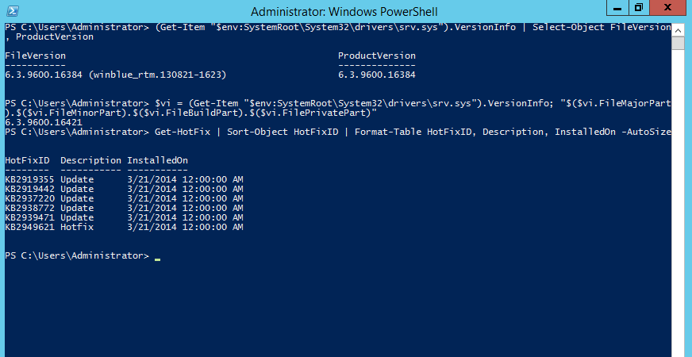
Hình 3.3. Phiên bản srv.sys và danh mục hotfix ghi nhận trên Windows Server 2012 R2
Hình 3.3 thể hiện chuỗi phiên bản hiển thị 6.3.9600.16384, kết quả tính toán phiên bản số 6.3.9600.16421 qua các trường nhị phân và danh sách 6 bản cập nhật hệ thống từ năm 2014. Hai nhóm dữ liệu phiên bản và hotfix được dùng cùng với ngưỡng Microsoft để phân loại trạng thái bản vá cục bộ.
Trên cơ sở trạng thái baseline này, Mục 3.2 trình bày các kết quả khảo sát SMB từ trạm Kali Linux.

3.2. Kết quả Kịch bản 1 — Khảo sát dịch vụ SMB
Sau khi xác lập mốc xuất phát chuẩn tại Mục 3.1, tiến trình thực nghiệm Kịch bản 1 được thực hiện nhằm khảo sát bề mặt phơi bày của dịch vụ chia sẻ tệp Server Message Block (SMB) trên hệ thống mục tiêu từ góc nhìn của trạm kiểm thử Kali Linux. Trên cùng phân đoạn mạng nội bộ Host-Only, chuỗi đo đạc được triển khai tuần tự theo tiến trình khám phá từ mức mạng, mức giao vận đến mức ứng dụng. Quá trình bắt đầu từ việc phát hiện các trạm mạng hoạt động, xác nhận mục tiêu trực tuyến và kiểm tra trạng thái mở của các cổng dịch vụ SMB. Tiếp đó, trạm kiểm thử thăm dò dấu vết hệ điều hành từ xa và phân tích các đặc tính giao thức SMB thông qua tập kịch bản Nmap NSE. Các kết quả thu thập được ở giai đoạn này cung cấp bức tranh thực tế về khả năng tiếp cận dịch vụ trước khi bước vào các phép đo kiểm định dấu hiệu lỗ hổng chuyên sâu.

3.2.1. Khảo sát trạm mạng và trạng thái mở cổng dịch vụ SMB
Tiến trình khảo sát bắt đầu bằng phép rà quét tầng liên kết dữ liệu qua giao thức ARP trên toàn bộ dải mạng thử nghiệm 192.168.56.0/24 từ trạm Kali Linux. Kết quả quét phát hiện bốn địa chỉ IP đang hoạt động trong phân đoạn mạng gồm 192.168.56.1, 192.168.56.10, 192.168.56.20 và 192.168.56.100. Trong số các thực thể này, địa chỉ 192.168.56.10 là trạm kiểm thử Kali Linux và địa chỉ 192.168.56.20 là máy chủ Windows Server 2012 R2 được chỉ định trong mô hình thực nghiệm. Thực thể mang địa chỉ 192.168.56.100 ghi nhận phản hồi trong phân đoạn mạng nhưng danh tính duy trì trạng thái chưa xác định (UNKNOWN identity); báo cáo không đưa ra bất kỳ suy đoán nào về vai trò của thực thể này. Ngay sau khi phát hiện dải mạng, một phép thăm dò ARP đơn điểm nhắm riêng vào địa chỉ 192.168.56.20 xác nhận mục tiêu vẫn đang trực tuyến (Host is up) trước khi thực hiện các phép đo tiếp theo.
Tại tầng giao vận, trạm kiểm thử tiến hành quét TCP SYN đối với hai cổng dịch vụ SMB tiêu chuẩn là cổng NetBIOS Session Service (TCP 139) và cổng Microsoft-DS (TCP 445) trên máy chủ mục tiêu 192.168.56.20. Từ góc nhìn của trạm Kali, hai cổng TCP 139 và 445 của mục tiêu được ghi nhận ở trạng thái mở (OPEN) và phản hồi gói tin SYN-ACK với giá trị thời gian sống TTL bằng 128. Về mặt kỹ thuật an toàn thông tin, trạng thái mở của cổng TCP 445 chỉ phản ánh khả năng tiếp cận ở tầng giao vận và không đồng nghĩa với việc hệ thống tồn tại lỗ hổng bảo mật (445 OPEN != vulnerable).
Bảng 3.3 tổng hợp chi tiết trình tự các bước khảo sát, phép đo thực hiện, kết quả quan sát và ranh giới diễn giải kỹ thuật ghi nhận được từ trạm Kali Linux trong Kịch bản 1.
Bảng 3.3. Trình tự và kết quả khảo sát dịch vụ SMB từ trạm Kali Linux
Bước khảo sát | Phép đo | Kết quả ghi nhận | Diễn giải trực tiếp / giới hạn
B2 — Phát hiện trạm mạng | Khám phá trạm mạng bằng ARP toàn dải 192.168.56.0/24 | Phát hiện 4 trạm trực tuyến: 192.168.56.1, 192.168.56.10, 192.168.56.20, 192.168.56.100 | Xác định các thực thể đang hoạt động trong phân đoạn mạng. Trạm .100 duy trì trạng thái chưa xác định danh tính (UNKNOWN identity).
B3 — Kiểm tra mục tiêu trực tuyến | Xác nhận mục tiêu trực tuyến bằng ARP đơn điểm | Máy chủ 192.168.56.20 được ghi nhận ở trạng thái trực tuyến (up) | Xác nhận mục tiêu đang trực tuyến trước khi thực hiện các phép quét cổng tiếp theo.
B4 — Khảo sát cổng dịch vụ SMB | Quét cổng TCP SYN trên cổng 139 và 445 | Cổng 139/tcp và 445/tcp đều ở trạng thái OPEN (phản hồi gói tin syn-ack, TTL 128) | Từ góc nhìn trạm Kali, hai cổng TCP 139 và 445 được ghi nhận ở trạng thái OPEN và phản hồi syn-ack; trạng thái mở cổng không đồng nghĩa với việc tồn tại lỗ hổng (445 OPEN != vulnerable).
B5 — Nhận diện phiên bản dịch vụ | Thăm dò dịch vụ và phiên bản hệ điều hành từ xa qua Nmap | Cổng 139: Microsoft Windows netbios-ssn  Cổng 445: Microsoft Windows Server 2008 R2 - 2012 microsoft-ds  Hệ điều hành suy đoán: Windows | Kết quả nhận diện dịch vụ/phiên bản của Nmap chỉ khu biệt trong khoảng Windows Server 2008 R2–2012, không định danh chính xác phiên bản Windows Server 2012 R2.
B6 — Phân tích đặc tính giao thức SMB | Đánh giá giao thức SMB bằng tập kịch bản Nmap NSE | • Phương ngữ hỗ trợ: NT LM 0.12 (SMBv1), 2.0.2, 2.1, 3.0, 3.0.2  • Ký số: enabled but not required  • Tính năng SMB2: DFS (trên 2.0.2..3.0.2); Leasing và Multi-credit (trên 2.1..3.0.2)  • smb-os-discovery: Không có đầu ra khả dụng (no usable output) | Nmap smb-protocols ghi nhận máy chủ hỗ trợ phương ngữ SMBv1 cùng các phương ngữ mới hơn, chính sách ký số không bắt buộc. Kịch bản smb-os-discovery không trả về dữ liệu. Toàn bộ kết quả chưa đưa ra kết luận về lỗ hổng MS17-010.

3.2.2. Nhận diện phiên bản dịch vụ và đặc tính giao thức SMB
Sau khi xác định hai cổng TCP 139 và 445 mở, trạm kiểm thử tiếp tục thực hiện thăm dò ở tầng ứng dụng nhằm nhận diện dịch vụ và dấu vết phiên bản hệ điều hành. Phép đo sử dụng kỹ thuật thăm dò phiên bản dịch vụ của Nmap với mức độ nhận diện chuyên sâu đối với hai cổng SMB đang mở.
Hình 3.4 thể hiện kết quả nhận diện dịch vụ và dấu vết phiên bản hệ điều hành từ xa qua cổng TCP 139 và 445 của máy chủ mục tiêu bằng công cụ Nmap.
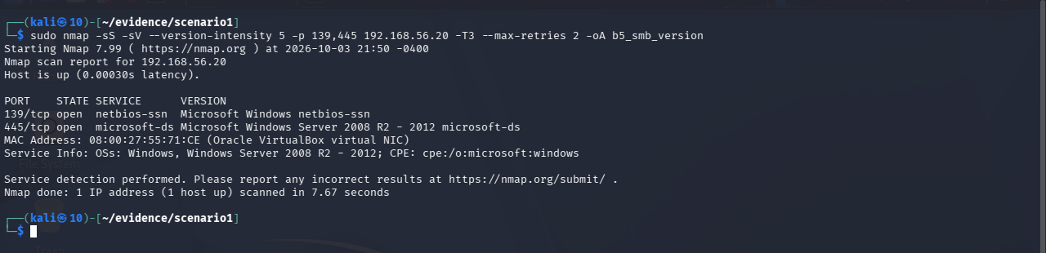
Hình 3.4. Kết quả thăm dò phiên bản dịch vụ SMB từ xa bằng công cụ Nmap
Kết quả hiển thị trên Hình 3.4 ghi nhận cổng TCP 139 gắn liền với dịch vụ Microsoft Windows netbios-ssn, trong khi cổng TCP 445 phản hồi chuỗi nhận diện dịch vụ là Microsoft Windows Server 2008 R2 - 2012 microsoft-ds. Dòng thông tin hệ điều hành suy đoán (Service Info) ghi nhận hệ điều hành thuộc họ Windows với khoảng phiên bản ước lượng là Windows Server 2008 R2 - 2012. Kết quả này phản ánh đặc tính nhận diện dấu vết từ xa của công cụ quét mạng: Kết quả Nmap trong lần đo này chỉ khu biệt mục tiêu trong một khoảng dấu vết phiên bản (fingerprint range). Các phản hồi từ xa này chưa đủ căn cứ để định danh chính xác duy nhất phiên bản Windows Server 2012 R2. Khẳng định máy chủ mục tiêu vận hành phiên bản Windows Server 2012 R2 bắt nguồn từ cấu hình mốc xuất phát cục bộ đã được kiểm chứng độc lập tại Mục 3.1. Đồng thời, kết quả nhận diện phiên bản này chỉ cung cấp thông tin về họ hệ điều hành và không cấu thành bằng chứng về việc máy chủ có tồn tại lỗ hổng an ninh hay không.
Để đi sâu phân tích cấu hình giao thức SMB ở mức chi tiết hơn, trạm kiểm thử thực thi bốn kịch bản Nmap NSE chuyên dụng nhắm vào hai cổng dịch vụ gồm smb-protocols, smb2-capabilities, smb2-security-mode và smb-os-discovery. Phép đo này nhằm làm rõ các phương ngữ được máy chủ chấp nhận, các khả năng kỹ thuật của ngăn xếp SMB2/SMB3, chính sách ký số gói tin và khả năng thu thập thông tin định danh hệ thống qua giao thức SMB.
Hình 3.5 minh chứng cấu trúc kết quả phân tích phương ngữ giao thức, các tính năng kỹ thuật và chính sách ký số SMB trên máy chủ mục tiêu thông qua tập kịch bản Nmap NSE.
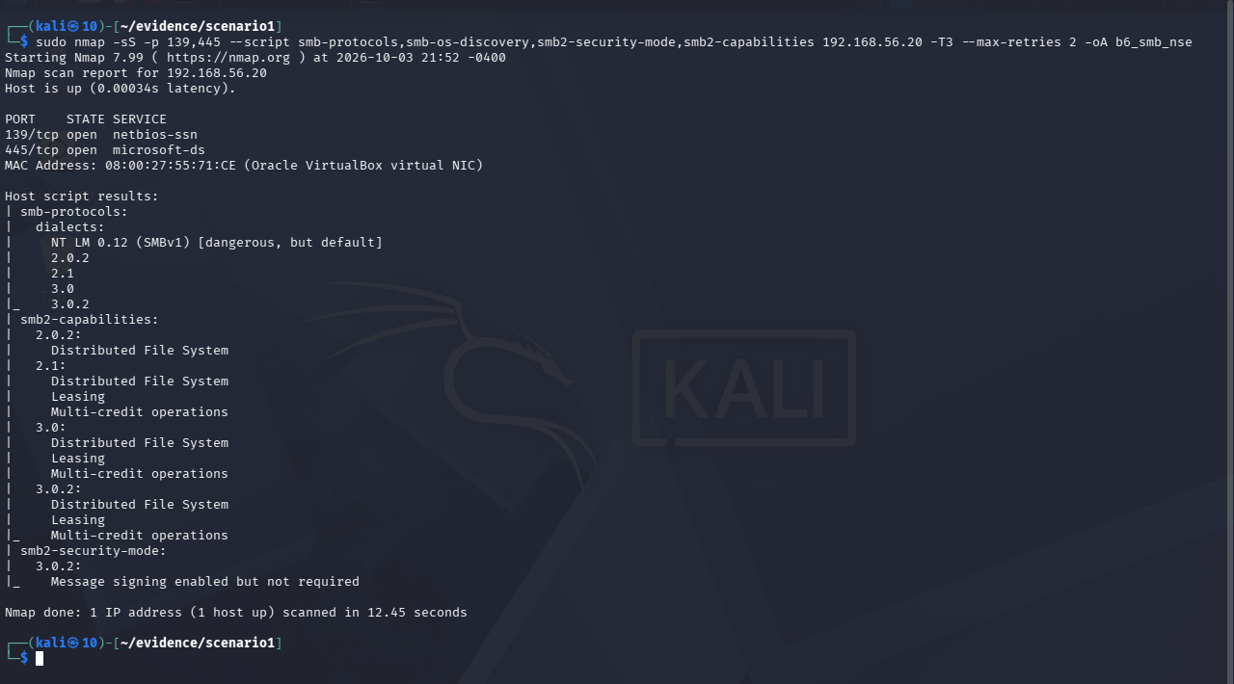
Hình 3.5. Kết quả phân tích phương ngữ, tính năng và chính sách ký số SMB bằng tập kịch bản Nmap NSE
Kết quả phân tích từ Hình 3.5 cung cấp ba nhóm thông tin kỹ thuật then chốt về giao thức SMB trên máy chủ mục tiêu:
Thứ nhất, kịch bản smb-protocols ghi nhận máy chủ hỗ trợ năm phương ngữ SMB khác nhau gồm NT LM 0.12 (tương ứng SMBv1), 2.0.2, 2.1, 3.0 và 3.0.2. Kết quả smb-protocols cho thấy NT LM 0.12 (SMBv1) nằm trong danh sách phương ngữ được ghi nhận. Nmap đồng thời gắn chú thích [dangerous, but default] cho phương ngữ này; trong phạm vi Kịch bản 1, quan sát đó không đồng nghĩa với việc đã xác nhận hệ thống dính lỗ hổng MS17-010 (SMBv1 enabled != MS17-010 confirmed).
Thứ hai, kịch bản smb2-capabilities ghi nhận các tính năng kỹ thuật được kích hoạt trên từng phương ngữ SMB thế hệ mới: phương ngữ 2.0.2 hỗ trợ tính năng hệ thống tệp phân tán Distributed File System (DFS); trong khi các phương ngữ 2.1, 3.0 và 3.0.2 đồng thời hỗ trợ ba tính năng gồm DFS, cơ chế giữ chỗ Leasing và cơ chế tín dụng đa giao dịch Multi-credit operations. Song song đó, kịch bản smb2-security-mode xác định chính sách ký số gói tin của máy chủ ở trạng thái kích hoạt nhưng không bắt buộc (Message signing enabled but not required). Đây là kết quả quan sát từ xa và được ghi nhận độc lập với các cờ cấu hình cục bộ tại Mục 3.1.
Thứ ba, một quan sát thực nghiệm đáng chú ý là kịch bản smb-os-discovery không trả về khối dữ liệu đầu ra khả dụng nào (no usable output) trong toàn bộ kết quả quét, mặc dù kịch bản này đã được chỉ định rõ ràng trong câu lệnh thực thi. Báo cáo ghi nhận khách quan hiện tượng này như một giới hạn quan sát thực tế của phép quét từ xa trong môi trường thử nghiệm. Báo cáo không tự ý suy diễn nguyên nhân kỹ thuật do tường lửa hay hệ thống từ chối, đồng thời không coi việc thiếu dữ liệu này là bằng chứng chứng minh hệ thống an toàn hay miễn nhiễm.
Tổng kết lại, các phép đo trong Kịch bản 1 đã xác lập rõ ràng bề mặt tiếp xúc của dịch vụ SMB trên máy chủ mục tiêu. Hai cổng TCP 139 và 445 ở trạng thái mở, dấu vết phiên bản hệ điều hành nằm trong khoảng Windows Server 2008 R2–2012, hệ thống chấp nhận phương ngữ SMBv1 song song với SMB 2.x/3.x và không bắt buộc ký số gói tin. Tuy nhiên, toàn bộ các quan sát này chỉ phản ánh các thuộc tính giao thức thông thường và chưa đủ căn cứ để đưa ra phán quyết về lỗ hổng an ninh MS17-010. Trên cơ sở đó, Mục 3.3 tiếp tục sử dụng các phép đo NSE chuyên biệt để kiểm tra dấu hiệu liên quan đến MS17-010.

